现货先发缺货后补：订单保留、采购补货与再次出库｜云上订货系统
批发客户订12公斤鲜整鸡，仓库当天只有8公斤。销售为了尽快交货先发8公斤，采购随后买回10公斤；如果订单员再为缺的4公斤新建一张销售单，经营报表会多出一笔成交，仓库也可能从原单和新单各发4公斤。反过来，若只在微信群说“余下4公斤后补”，采购入库后无人知道它属于哪张订单，客户等不到货。这类业务的核心不是把采购单和销售单放在一个页面，而是让原订单始终保留12公斤承诺，分别记录已发8、待发4、采购在途和后续实发结果。
本文以既有测试截图中的12公斤订单、首批8公斤、补货采购10公斤和拟再出库4公斤解释核对方法。截图显示的部分出库记录仍为“待发货、未拣货”，采购单也有待入库状态；因此图示只能证明单据与计划，不能替代配送签收或采购实收凭证。日期、售价18元每公斤和采购价15.5元每公斤用于业务演算，实际交付和利润要依据本企业真实单据验证。

客户同意分批，是把一张订单变成两次承诺
先向客户说明现货数量8公斤、暂缺4公斤、第一批预计到货时间，以及第二批的预计到货日。客户若是餐饮门店，缺4公斤可能影响晚餐备料；客户可能宁愿整单延期，或同意先收8公斤、余下4公斤用替代规格。销售不能在没有客户确认时默认“先发总比不发好”。确认应落到原订单备注、客户沟通记录或其他可追溯凭证，并约定补货延迟时如何通知、是否允许部分取消、运费由谁承担。特别是冷链商品，两次配送可能增加运费与验收成本，报价没算进去就会出现订单金额增长、利润反而下降。
业务上要把四个数量写在同一单位下：原订12公斤、当前可用8公斤、首批拟发8公斤、暂欠4公斤。仓库库存必须是扣除了其他订单占用后的可用量，不是页面总存量；按箱采购、按公斤销售时先做单位换算。同一个客户有其他待发订单，也不能把别的订单占用的8公斤当成本单现货。若后续要按批次、效期或品质交付，确认现货“数量够”仍不足够，实际批次还必须符合客户条件。
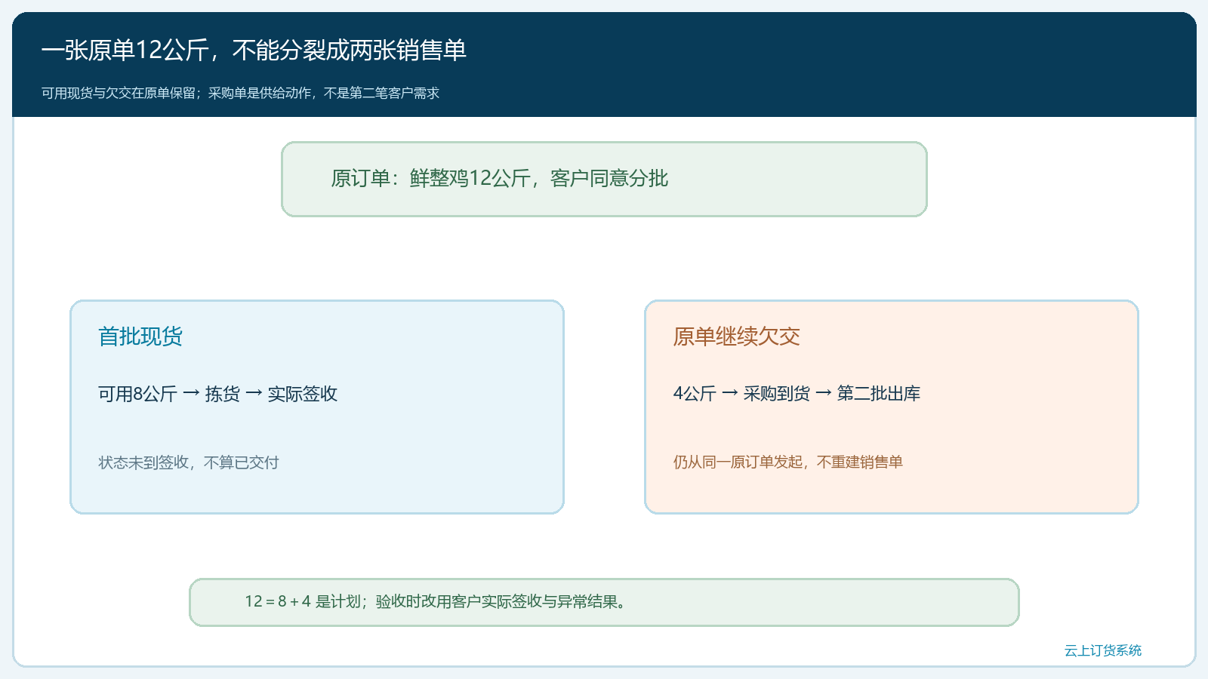
图1：原单12公斤固定不变；首批最多按真实可用8公斤出库，4公斤留在原单待交付，不变成第二张销售单。
订单员应给这笔业务设明确截止点：首批出库后由谁跟进采购、采购预计何时到、第二批由谁回原单发货。系统可记录订货与出库，跨采购与销售的自动分配能力需以实际功能核验；没有自动占用机制时，必须有人维护欠交清单，并每日对照原单的待出数量，而非相信“采购单已下，客户自然会收到货”。

第一批只动真实现货，出库单仍要等拣货与签收
操作首批时从原订单发起出库，本次出库填8公斤，并核商品规格、单位、仓库和订单待出数量。后台确认弹窗能把“首批出库8公斤、剩余4公斤待第二批交付”写入本次说明，这条说明的作用是让下个岗位知道为什么没有一次出完，不能代替库存扣减或配送交接。出库单保存后，再查审核、拣货、发货和客户签收各节点。截图中有“待发货”的记录，意味着这一步尚不能算客户已经收到8公斤。
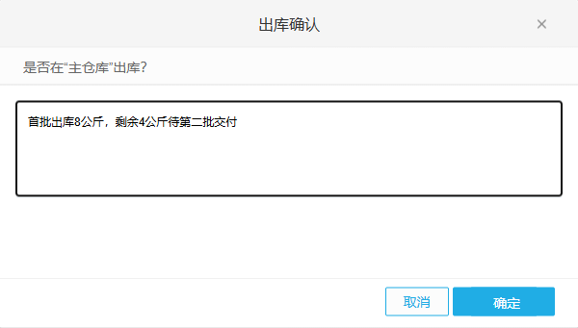
图2：首批按8公斤录入，说明余4公斤待第二批；确认弹窗是出库计划，仍须跟踪拣货、发货和签收。
若拣货只拣到7公斤，不能让出库单继续写8公斤而让司机口头带话；应回到本次实拣调整并将欠交改为5公斤，通知客户交付变化。若客户首批拒收2公斤，原单累计“已出库8”与“已接受6”又不同，退回与库存去向要另查。销售承诺、系统已出、客户实收这三个数字分别记录，第二批可发数量应根据企业确认的有效交付和异常处理规则计算，不能单靠一列“出库数”判断已经结清。
首批物流费用也应单列。两次配送若要客户承担第二次运费，必须在分批确认时说清；若由商家承担，经营负责人要把它计入本单实际毛利。为了兑现订单而高价调货，可能仍值得保住大客户，但这种选择应有可量化的原因，不应隐藏在采购员临时加单里。

采购10公斤并不等于原单欠交10公斤
本单只差4公斤，采购员下10公斤订单可能是为这笔欠交加其他客户需求、备货安全量一起采购。真实采购单截图显示同款商品10公斤、采购单价15.5元、合计155元，收货仓是南区冷链仓，状态仍待入库。采购员必须说明其中预计供本单4公斤，其余6公斤的需求来源或库存用途；否则到货后其他订单先占用，原客户仍旧缺货。与此同时，不能把采购的10公斤全部视为本单已发，更不能把155元全部算作本单4公斤的采购成本。
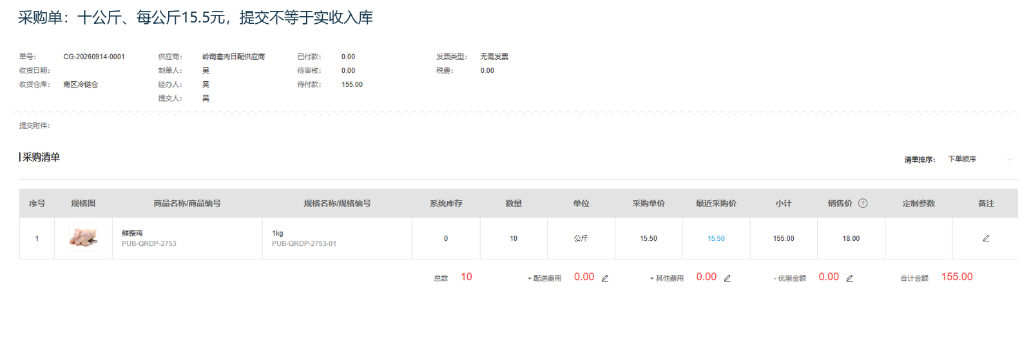
图3：采购单为10公斤、单价15.5元且待入库；本单欠交只有4公斤，分配依据和实际到货另行核对。
采购数量可以由多个需求合并决定，但供应商、规格、品质要求、承诺到货日、收货仓、冷链条件必须满足后续发货。采购下单前还要查是否已有在途采购或门店调拨可用，否则多买10公斤造成短保积压。若供应商承诺10公斤却只送6公斤，系统实收只能记6公斤，本单能否先分4公斤须看既有预留、其他客户承诺与质量验收，不能按采购单计划数自动释放10公斤可售。供货延期时，订单员应在原单欠交清单中更新日期并通知客户，而不是通过再开一张采购单掩盖第一次延期。
这里还要区分采购记录与销售履约关系。系统里的采购单可以证明企业向供方提出采购需求，不能单凭同SKU自动证明“这4公斤只属于某个客户”。有锁定、预留或来源关联能力时，应验证实际配置与操作；没有时，用受控的需求分配记录标注原订单号、预计数量、到货日、负责人和替代方案，到货后逐项核销。该记录是管理交接依据，不应冒充系统已实现的自动预占功能。

到货按实收入库，先验货再给欠交订单使用
供方交货后，仓库核商品、单位、批次或效期、实收重量、包装与温控证据，并在采购入库中只记录实际合格数量。若10公斤仅到8公斤，其中1公斤包装或温度不合格，可用量可能只有7公斤；本单需要4公斤，仍要确认哪4公斤符合客户的剩余效期和品质约定。待检货不应因为采购单上写了“10公斤”就自动进入可售库存。冷链仓与实际拣货仓不同，还可能有调拨或运输时间，不能仅看企业总库存够就对客户承诺“今天发”。
采购订单金额155元是采购应付款口径，未必等于已经收齐并确认的成本。若供方少送、价格调整或质量扣款，采购、仓库与财务要以采购实收和合同条款复核，不能让客户订单毛利按原计划数字静态计算。把这4公斤按15.5元每公斤演算，本部分销售收入72元、对应采购成本62元，毛差10元；但这还没扣二次配送、冷链包装、损耗或售后，且首批8公斤的原有库存成本未知，所以不能宣称整张订单赚了10元或总毛利已确定。
一旦到货不足以兑现对客户的4公斤承诺，销售需立即给出可检验的选项：先交实际可用量、同意等待下一车、接受经客户确认的替代商品，或取消未交部分并调整应收。任何方案都要回到原订单的未履约数量，而不是把尚未完成的部分在系统外“先划掉”。

第二批回原订单发4公斤，最终核的是签收而非建单
采购入库并确认可用后，订单员回原订单检查待出4公斤，仓库从同一订单发起第二次出库，不再建立一个4公斤的新销售订单。手机端出库记录截图展示第二批4公斤及原单关联，但状态还是“待发货、未拣货”；它证明第二批任务已建立，不证明客户已实收。后续应核拣货、配送交接、签收和异常回单，再把原单12公斤分解为首批实际交付与第二批实际交付。若第一批实际只签收7公斤、第二批发4公斤，仍可能差1公斤，不能因为“8＋4＝12”在单据上成立就提前关单。
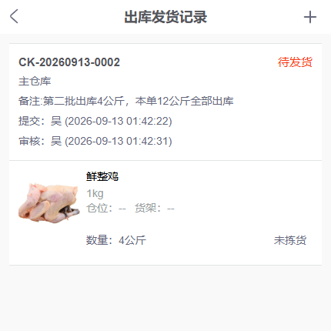
图4：手机端第二批4公斤的记录仍为待发货、未拣货，需继续追到配送签收。
交付完成还包括对账。若客户按整单先付款，财务要看最终有效交付与退补差异；若按批次付款，两个收款节点都应关联同一原单，不能因第二批另建新单让账龄和销售额重复。第二次配送费用、采购涨价以及可能的缺货赔偿要与客户约定一致。若后来客户取消剩余4公斤，要用原单上的变更或取消依据解释为何只交8公斤、应收为何减少；不能靠删掉第二批待办让订单表面显示“已完成”。

用“原单—采购—两次交付”逐项验收，才能复制这种做法
复核一笔业务时从原订单12公斤出发，先看客户是否同意分批；查首批8公斤的实拣、发货、签收；看原单还剩多少有效欠交；查采购10公斤是否实际到货且本单4公斤有明确分配；再查第二次4公斤的拣货、配送和签收。若有拒收、短送、替代或取消，把实际接受数量与应收调整写在同一条链里。经营负责人应能说出“客户最终收了多少、企业总共采购了多少、库存还剩多少、运费付了多少、钱应收多少”，而不是只看到所有单据都已保存。
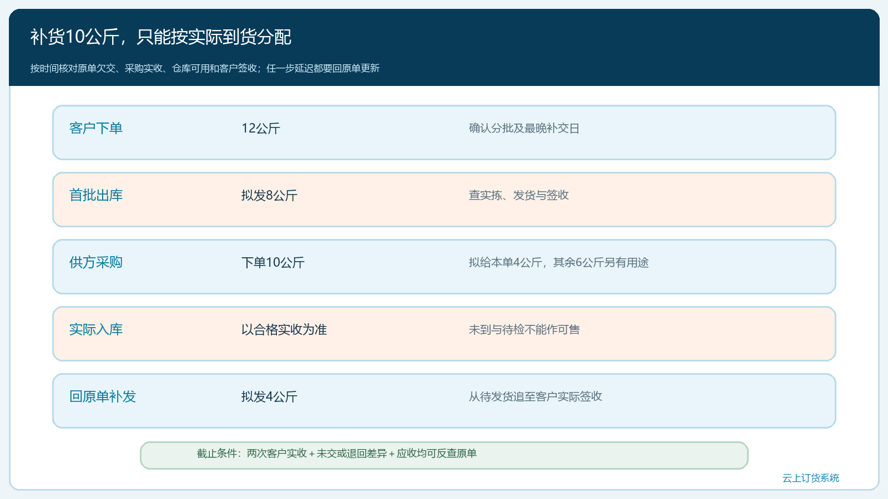
图5：按时间追首批交付、采购实收和第二批签收；10公斤采购只有明确分配的4公斤用于这笔欠交。
试点先选一个仓、一条可控配送路线和几笔客户明确接受分批的订单。连续统计欠交逾期、采购少送、第二批漏发、重复建单、签收差异与二次配送成本。若漏发频繁，优先查欠交清单有没有责任人和截止日；若重复采购，查在途和预留口径；若销售额异常上涨，查是否为同一需求建立了第二张销售单。系统可以保留订单、采购、出入库及状态记录，但是否自动占用、自动补发须以当前版本与企业配置实测。管理方法成立的标准是：同类缺货再出现，换一个订单员也能从原单查清欠交并完成后续交付，而不依赖某个人记得上次在群里说了什么。

